# РОССИЙСКИЙ УНИВЕРСИТЕТ ДРУЖБЫ НАРОДОВ

### Факультет физико-математических и естественных наук

### Кафедра прикладной информатики и теории вероятностей

Отчёт по лабораторной работе №2 ##### *Тема* : Управление версиями Выполнил: Студент группы НПИ 01-20 Гаглоев Олег Мелорович Студенческий билет № 1032201347

Москва 2021 ##### Структура : 1. Цель 2. Ход работы 3. Вывод ##### Цель : Изучить идеологию и применение средств контроля версий.

##### Ход работы :

1. Создал репозиторий на github https://github.com/SimpleOG/rep.git 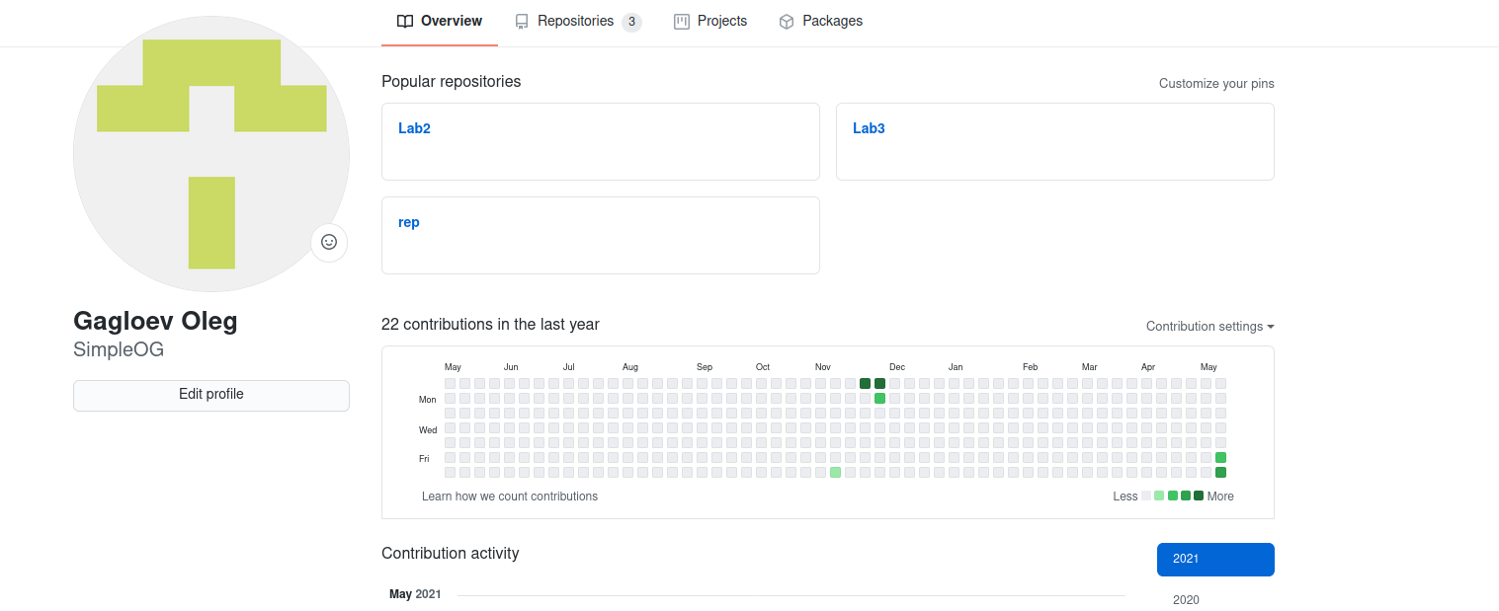 2)Получил ssh ключ с помощью команды ssh-keygen -C "Имя Фамилия " И скопировал его с помощью команды cat ~/.ssh/id_rsa.pub | xclip -sel clip, после чего установил его на github 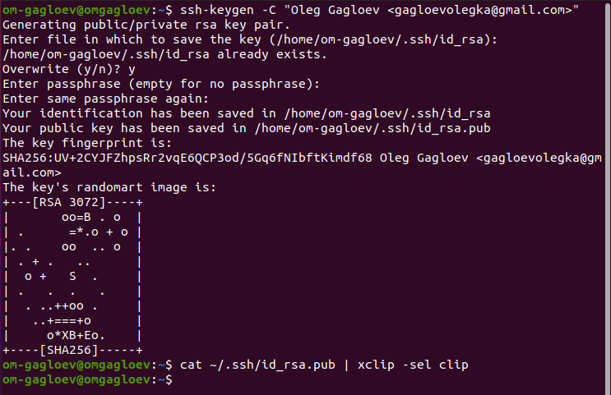 3)Создал репозиторий rep 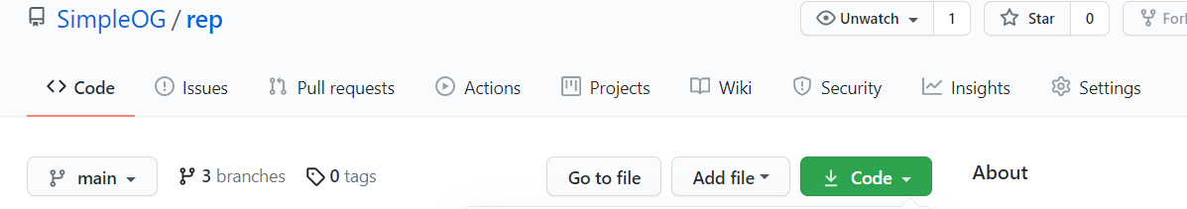
2. Создал папку lab02.С помощью следующих команд загрузил из локального каталога на сервер репозиторий

git remote add origin ssh://git@github.com//.git git push -u origin master 5) В папке lab02 начал производить действия с файлами: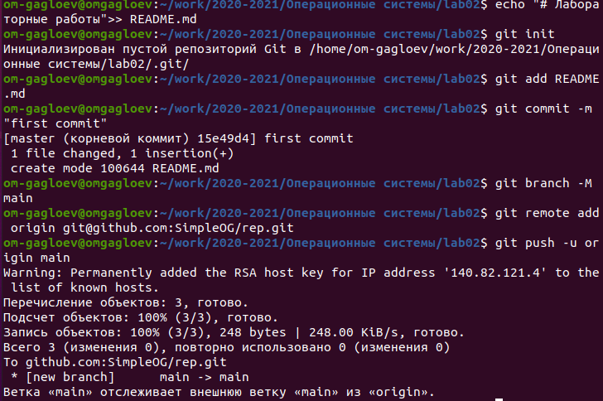 Инициализировал систему гит, добавил заготовку для файла README.md (echo "# Лабораторные работы" >> README.md и -git add README.md). Сделал первый коммит и выложил на гитхаб с помощью команд -git commit -m "first commit" -git remote add origin git@github.com:/sciproc-intro.git -git push -u origin master 6) Добавил файл лицензии с помощью команды

wget https://creativecommons.org/licenses/by/4.0/legalcode.txt -O LICENSE

После чего добавил шаблон игнорируемых файлов. Просмотрев список имеющихся шаблонов: с помощью команды curl -L -s https://www.gitignore.io/api/list 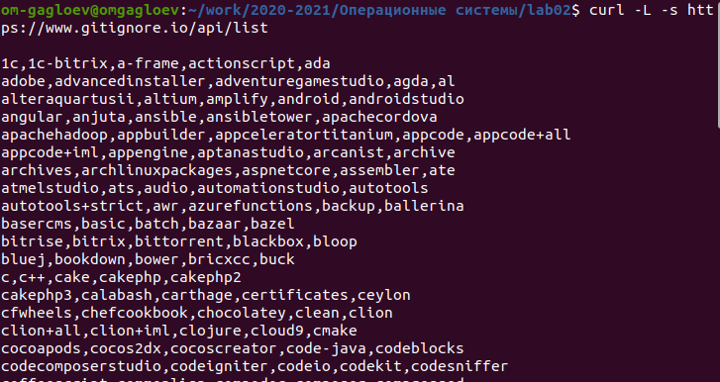 Затем скачиваю шаблон, например, для C: с помощью команды curl -L -s https://www.gitignore.io/api/c >> .gitignore и добавлю новые файлы с помощью git add .

 Далее создаем первый коммит с помощью команды git commit -a

И отправлю на github с помощью команды git push 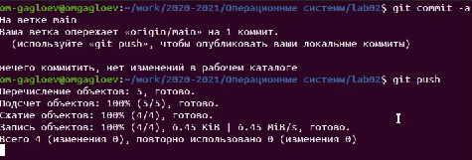 7)Приступлю к конфигурации gitflow

Инициализировал git flow и посмотрел на какой ветке нахожусь 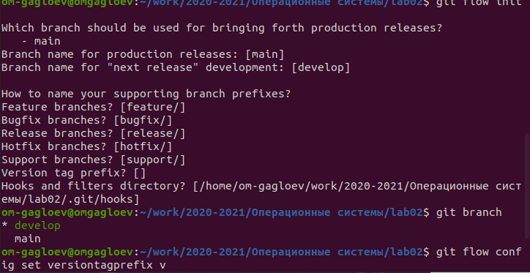 Ветка develop Так же установил префикс для ярлыков в v Создам релиз с помощью команды git flow release start 1.0.0

Запишу его версию с помощью команды echo 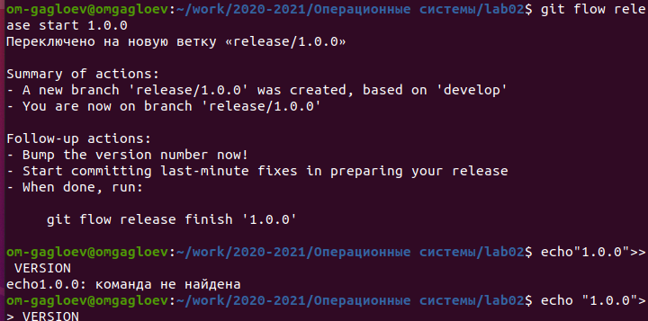 Добавим в индекс текст с помощью команд git add . git commit -am 'chore(main): add version' 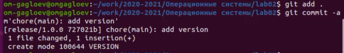 Зальём релизную ветку в основную ветку git flow release finish 1.0.0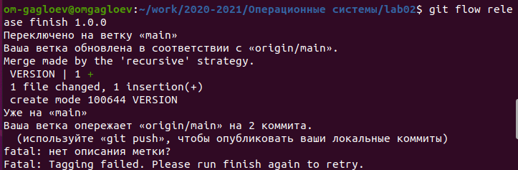 Отправим данные на github git push --all git push --tags 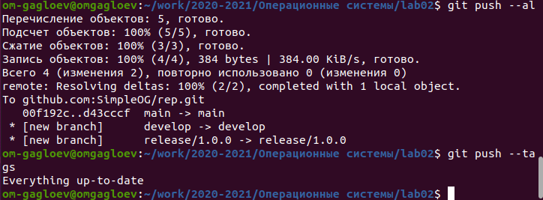 Создадим релиз на github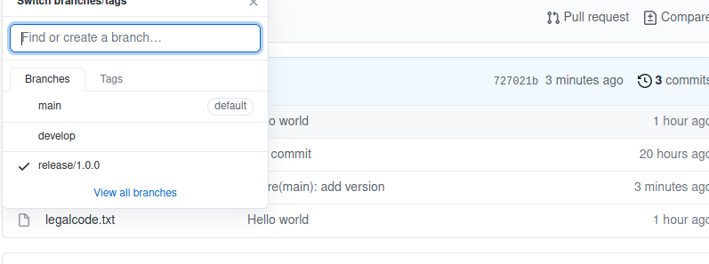 ### Вывод Я изучил идеологию и применение средств контроля, научился работать с репозиторием через терминал

Контрольные вопросы

. **Системы** **контроля** **версий** **(VCS)** - программное обеспечение для облегчения работы с изменяющейся

. информацией, позволяющее хранить несколько версий одного и того же документа, при необходимости

. возвращаться к более ранним версиям. Предназначены для работы нескольких человек над одним

. проектом, а также при разработке программного обеспечения для хранения исходных кодов

. разрабатываемой программы.

. **Хранилище** – место «памяти», в котором будет храниться новая версия файла после его изменения

. пользователем. Commit. В нем содержится описание тех изменений, которые вносит пользователь в код

. приложения. История –история изменений. Обычно доступна информация о том, кто из участников, когда

. и какие изменения вносил. Рабочая копия – это копия, которую мы выписали в свою рабочую зону, это то,

. над чем мы работаем в данный момент. Привилегированный доступ только одному пользователю,

. работающему с файлом.

class=WordSection2>

. Централизованные VCS предполагают наличие единого репозитория для хранения файлов. Выполнение

. большинства функций по управлению версиями осуществляется специальным сервером. Пример: AccuRev

. Децентрализованные VCS не имеют единого репозитория, он у каждого пользователя свой. Помимо того,

. они были созданы для обмена изменениями, а не для их объединения. Не имеют какой-то жестко заданной

. структуры репозиториев с центральным сервером. Пример: Git

. При единоличной работе с VCS каждое новое изменение в репозитории сохраняется не со всеми

. предыдущими версиями. Оно изменяется по системе: одно предыдущее + новая информация.

. Для начала те действия, что совершаются один раз:

• Создать репозиторий.

• Это место, где будут лежать файлы. Теперь у нас есть общее хранилище данных, с которым и будет

проходить дальнейшая работа.

• Скачать проект из репозитория.

Далее то, что будет использоваться в работе часто:

• Забрать последнюю версию • Внести изменения в проект

• Запушить код, т.е изменить код в общем хранилище • Создать ветку

• Теперь, если нужно закоммитить изменения, они по-прежнему пойдут в основную ветку. Бранч при этом

трогать НЕ будут. Так что мы можем смело коммитить новый код в trunk. А для показа использовать branch,

который будет оставаться стабильным даже тогда, когда в основной ветке всё падает из-за кучи ошибок. С

бранчами мы всегда будем иметь работающий код.

. ◦ Сохранение файлов с исходным кодом

◦ Защита от случайных исправлений и удалений

◦ Отмена изменений и удалений, если они оказались некорректными

◦ Одновременная поддержка рабочей версии и разработка новой

◦ Возврат к любой версии кода из прошлого

◦ Просмотр истории изменений

◦ Совместная работа без боязни потерять данные или затереть чужую работу

. **Локальный** **репозиторий** – она же директория “.git”. В ней хранятся коммиты и другие объекты.

. Удаленный репозиторий – тот репозиторий, который считается общим, в который мы можем передать свои

. коммиты из локального репозитория, чтобы остальные пользователи могли их увидеть. Локальный

. репозиторий мы используем, когда работаем одни и нам нужно сохранить свои же изменения. Удаленный

. репозиторий используется для групповой работы, когда в личном репозитории скопилось достаточно

. коммитов, мы делимся ими в удаленном для того, чтобы другие пользователи могли видеть наши

. изменения. Также из удаленного репозитория мы можем скачать чужие изменения.

. **Ветка** – это подвижный указатель на один из коммитов. Обычно ветка указывает на последний коммит в

. цепочке коммитов. В своей ветке мы можем как угодно ломать проект, основной код при этом не

. пострадает.

. **Игнорируемые** **файлы** – это, как правило, специфичные для платформы файлы или автоматически

созданные файлы из систем сборки. Некоторые общие примеры включают в себя:

• Файлы времени выполнения, такие как журнал, блокировка, кэш или временные файлы.

• Файлы с конфиденциальной информацией, такой как пароли или ключи API.

• Скомпилированный код, такой как .class или .o.

• Каталоги зависимостей, такие как /vendor или /node_modules.

• Создавать папки, такие как /public, /out или /dist.

• Системные файлы, такие как .DS_Store или Thumbs.db

• Конфигурационные файлы IDE или текстового редактора.

**.gitignore** **Шаблоны** .gitignore — это простой текстовый файл, в каждой строке которого содержится шаблон,

который файлы или каталоги следует игнорировать. Он использует шаблоны подстановки для сопоставления

имен файлов с подстановочными знаками. Если у вас есть файлы или каталоги, содержащие шаблон

imgподстановки, вы можете использовать одиночную обратную косую черту ( ) для экранирования символа.

**Местный** **.gitignore** .gitignore файл .gitignore обычно помещается в корневой каталог репозитория. Однако вы

можете создать несколько файлов .gitignore в разных подкаталогах вашего репозитория. Шаблоны в

файлах .gitignore сопоставляются относительно каталога, в котором находится файл. Шаблоны, определенные в

файлах, которые находятся в каталогах (подкаталогах) более низкого уровня, имеют приоритет над шаблонами в

каталогах более высокого уровня. Локальные файлы .gitignore используются совместно с другими

разработчиками и должны содержать шаблоны, полезные для всех других пользователей репозитория.**Личные**

**правила** **игнорирования** Шаблоны, специфичные для вашего локального репозитория и не подлежащие

распространению в другие репозитории, должны быть установлены в файле .git/info/exclude . Например, вы

можете использовать этот файл, чтобы игнорировать файлы, сгенерированные из ваших личных инструментов

проекта. **Глобальный** **.gitignore**Git также позволяет вам создать глобальный файл .gitignore , в котором вы

можете определить правила игнорирования для каждого репозитория Git в вашей локальной системе. Файл

можно назвать как угодно и хранить в любом месте. Чаще всего этот файл хранится в домашнем каталоге. Вам

придется вручную создать файл и настроить Git для его использования.